|  |  |  |  |
| --- | --- | --- | --- |
|  | **Ćwiczenia laboratoryjne** | | |
| **Data wykonania ćwiczenia** | **Data oddania sprawozdania** |
| 04.12.2019 | 05.12.2019 |
| **Ćwiczenie 4** | |
| **Termin:**  Środa, 9:15 | Jednofazowe obwody RLC z warystorem | |
| **Autor**  **Nr indeksu** | Kacper Borucki  245365 |

# Cel ćwiczenia

Celem ćwiczenia była symulacja prostych obwodów jednofazowych z warystorem.

# Zakres ćwiczenia

* Zamodelowanie jednofazowego układu z warystorem.
* Dobór napięcia odniesienia oraz charakterystyki warystora.
* Zbadanie przebiegów napięcia na odbiorniku w kilku konfiguracjach wyłączników.
* Zbadanie przebiegów napięcia podczas pojawienia się przepięcia w obwodzie.

# Zadane parametry

# Schemat symulowanego obwodu

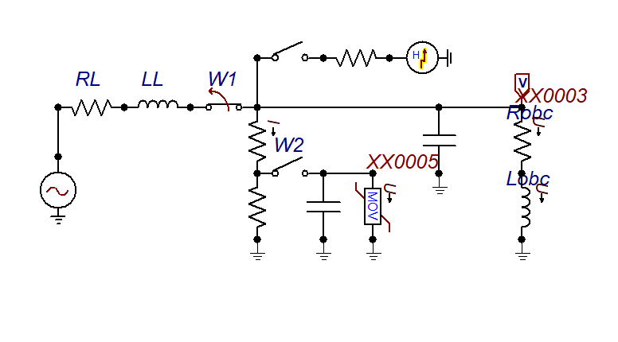

# Przebiegi

## Symulacja przy

### Wykres 1: Przebieg napięcia na rezystorze

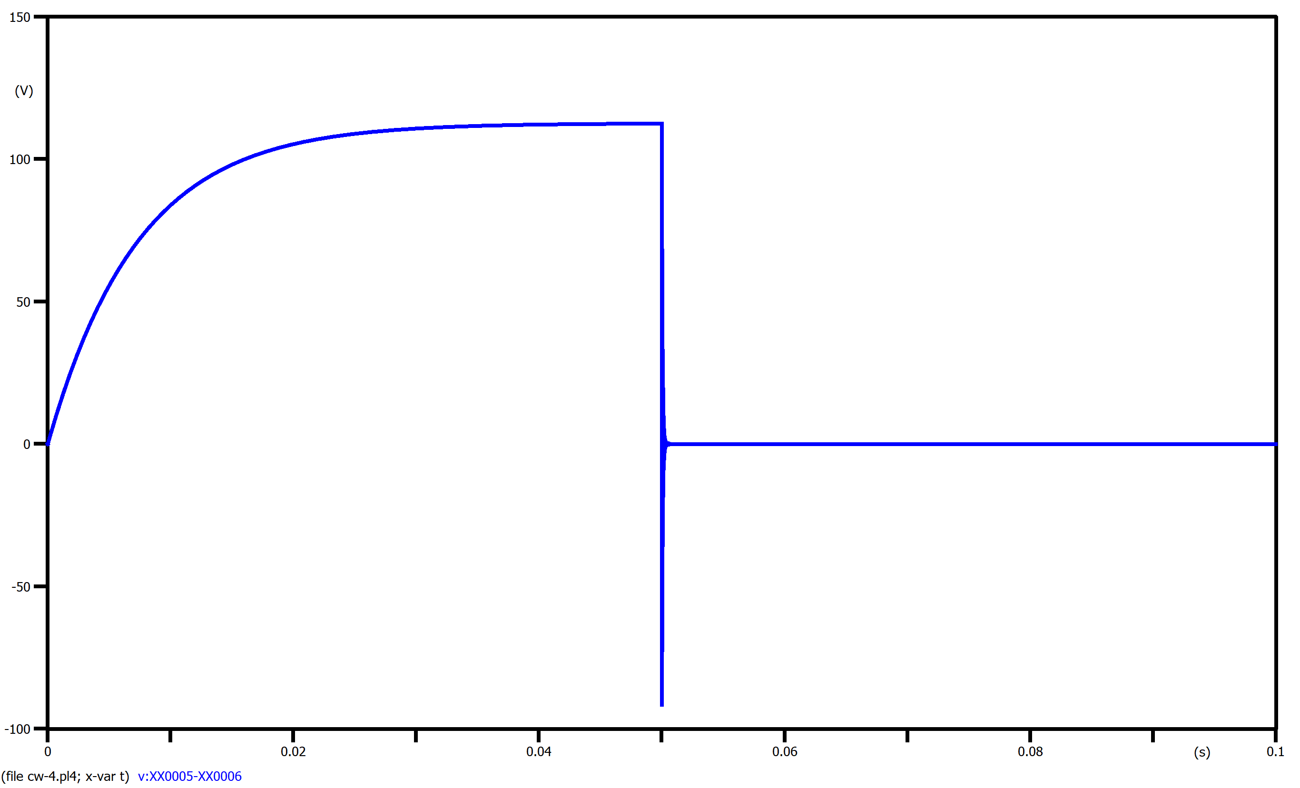

### Wykres 2: Przebieg napięcia na cewce (powiększenie)

### 

### Wykres 3: Przebieg napięcia na całym odbiorniku (powiększenie)

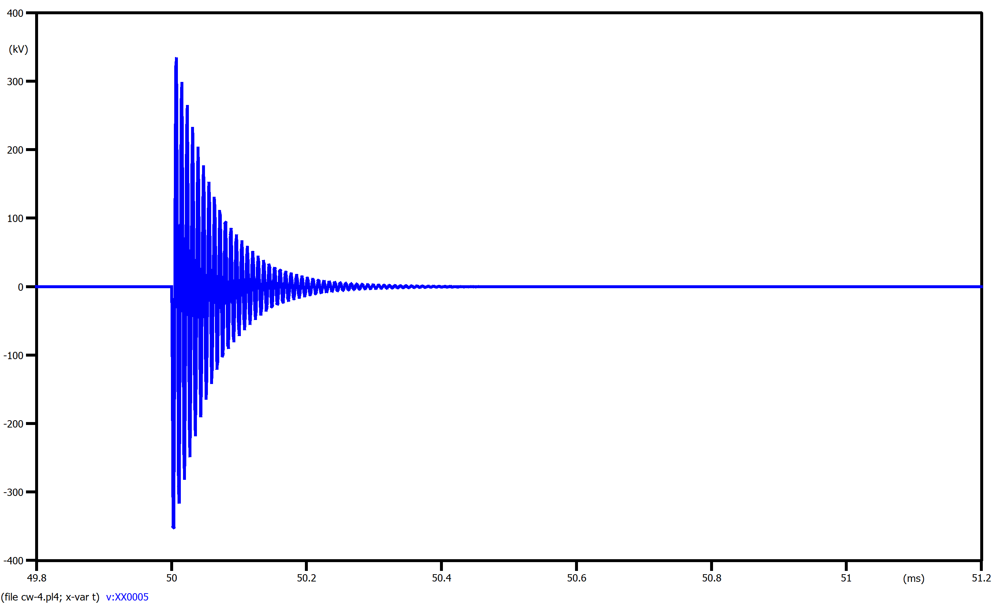

## Symulacja przy

### Wykres 4: Przebieg napięcia na rezystorze

### Wykres 5: Przebieg napięcia na cewce (powiększenie)

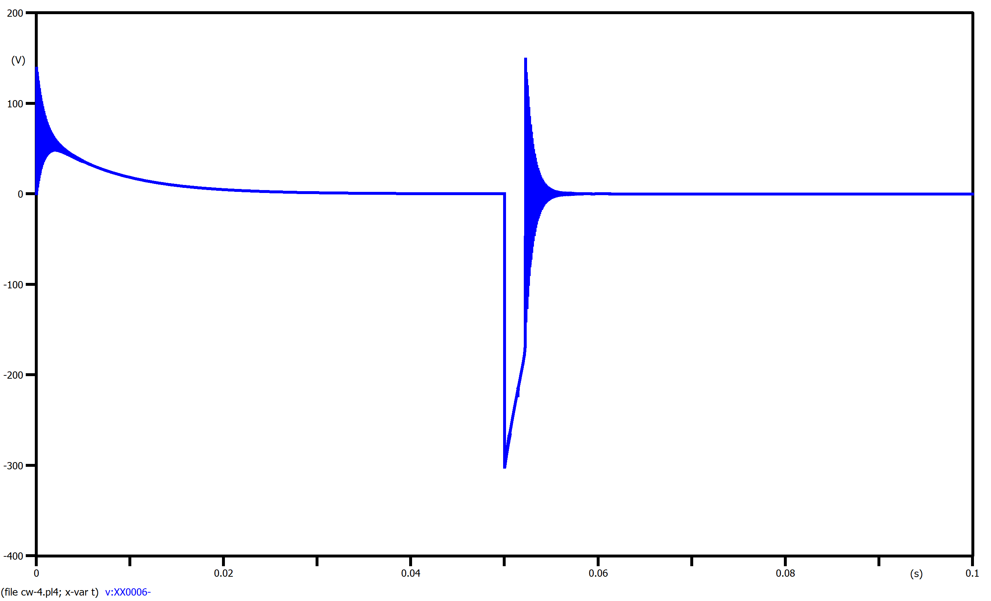

### Wykres 6: Przebieg napięcia na całym odbiorniku (powiększenie)

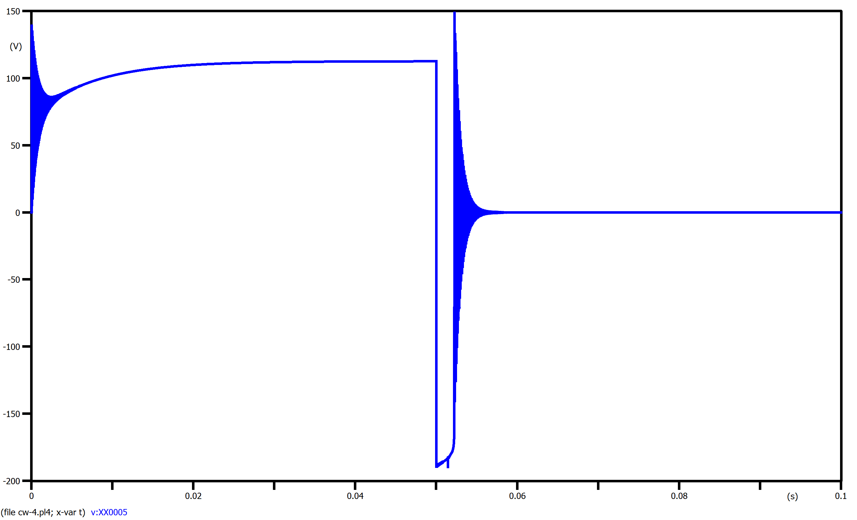

## Symulacja podczas przepięcia, W1 zamknięty cały czas, W2 otwarty cały czas

### Wykres 7: Przebieg napięcia na rezystorze

### Wykres 8: Przebieg napięcia na cewce (powiększenie)

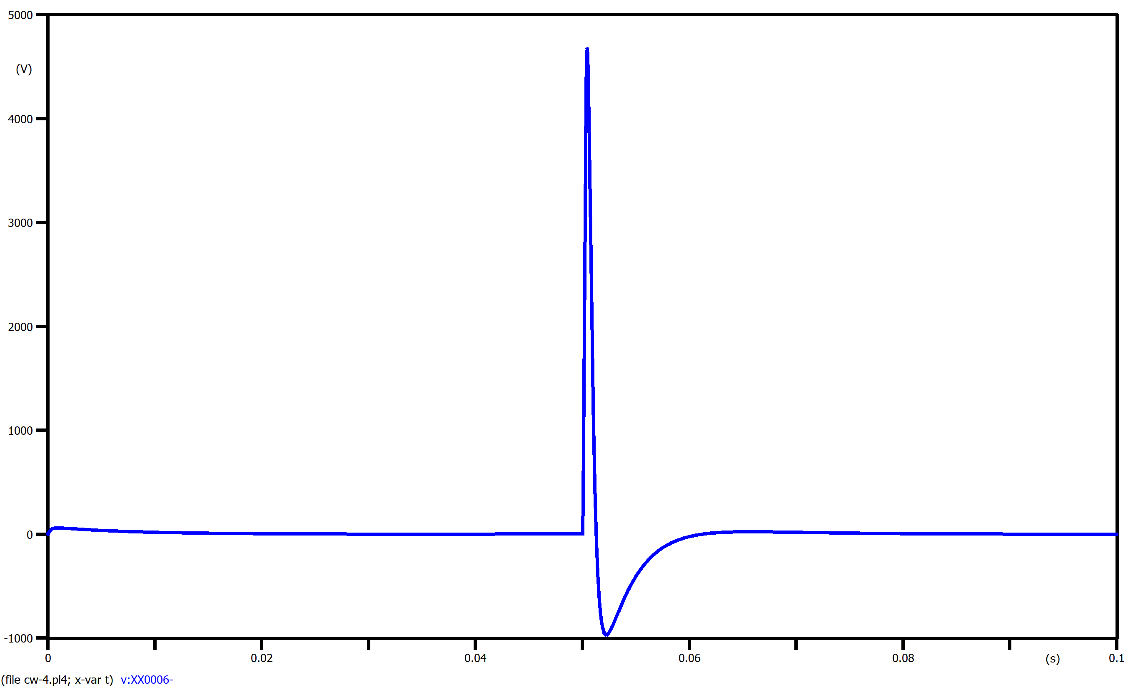

### Wykres 9: Przebieg napięcia na całym odbiorniku (powiększenie)

## Symulacja podczas przepięcia, W1 zamknięty cały czas, W2 zamknięty cały czas

### Wykres 10: Przebieg napięcia na rezystorze

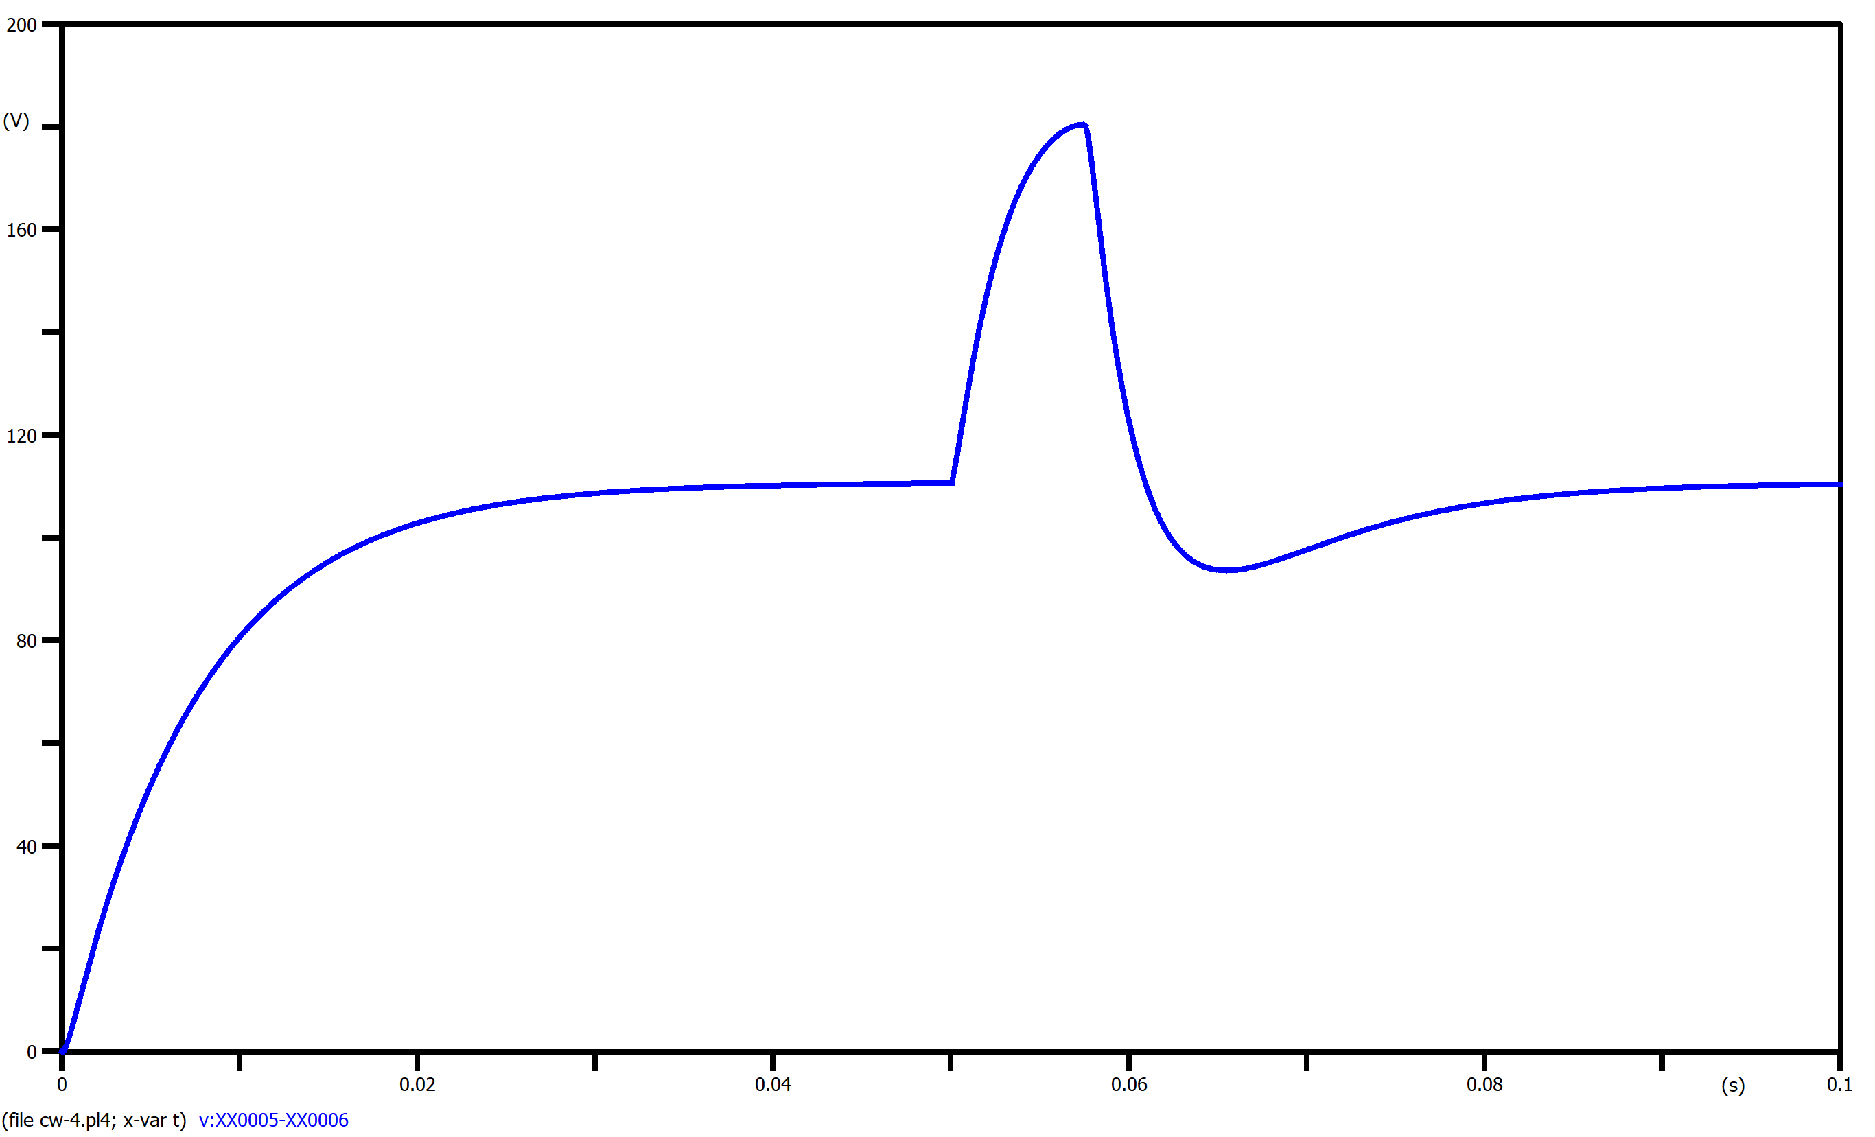

### Wykres 11: Przebieg napięcia na cewce (powiększenie)

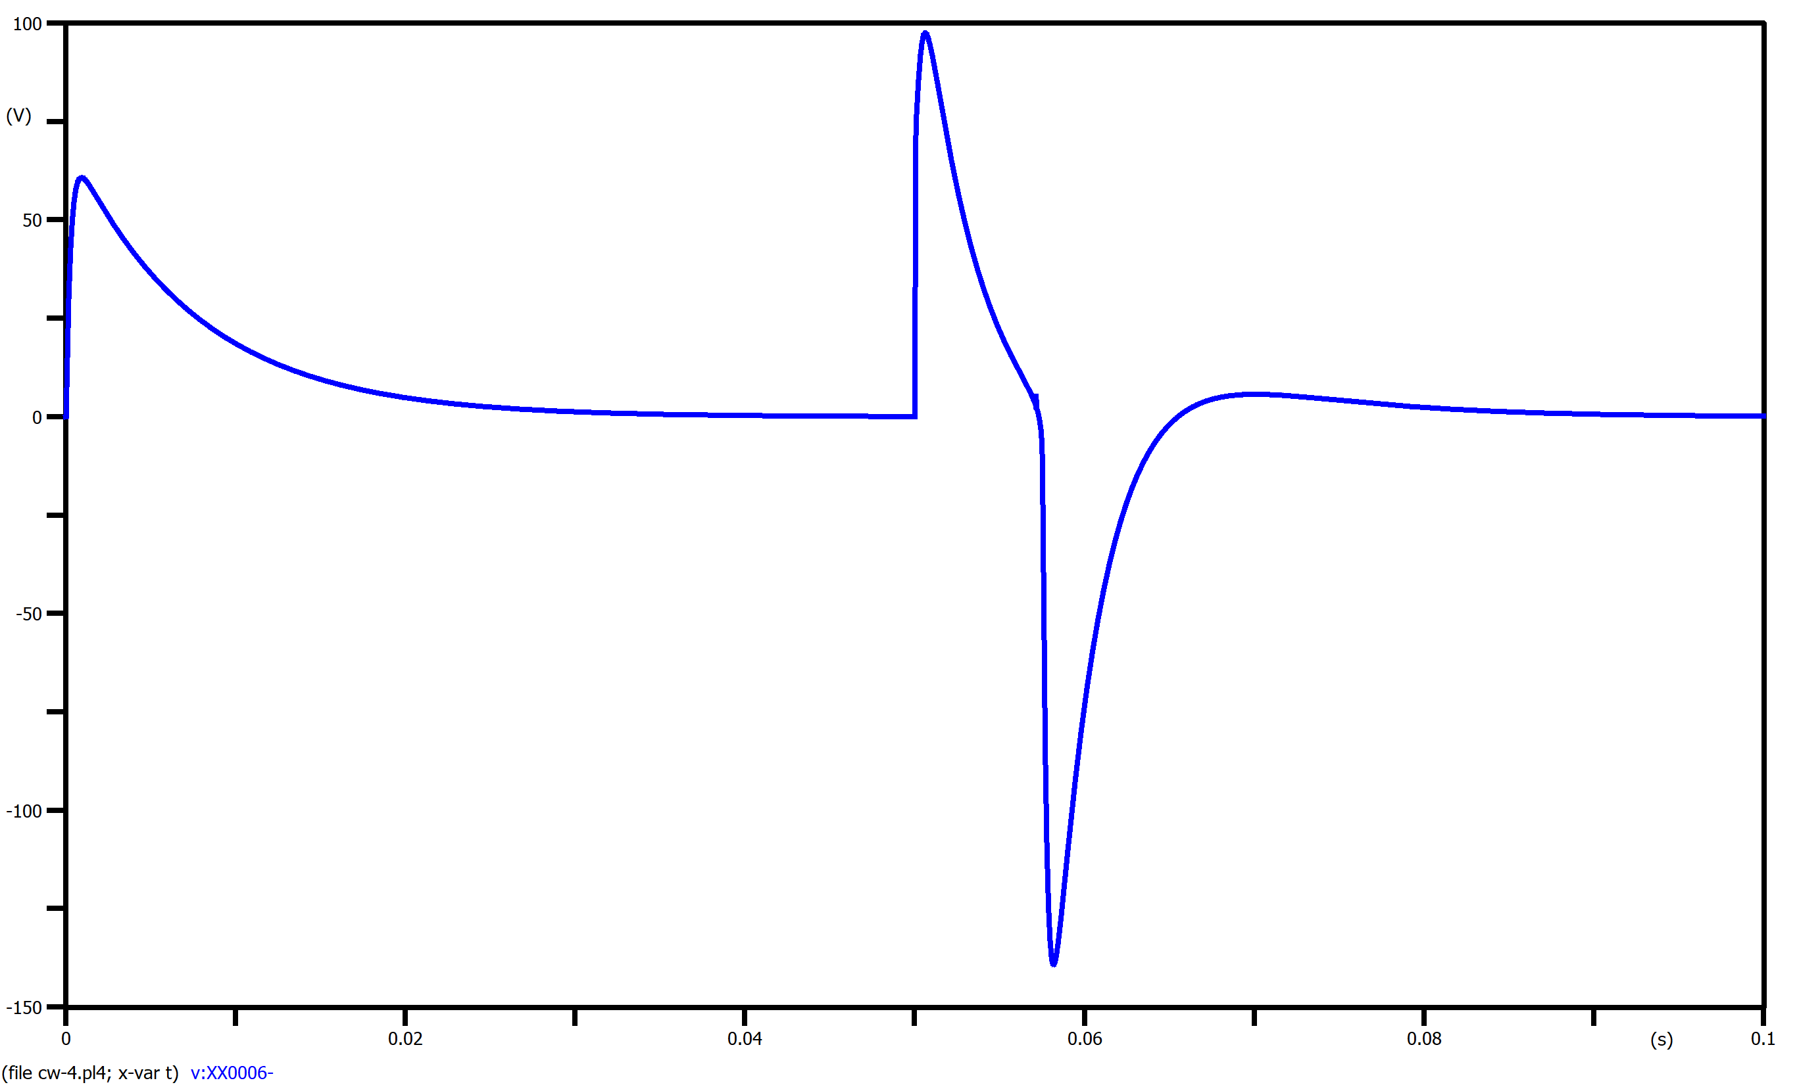

### Wykres 12: Przebieg napięcia na całym odbiorniku (powiększenie)

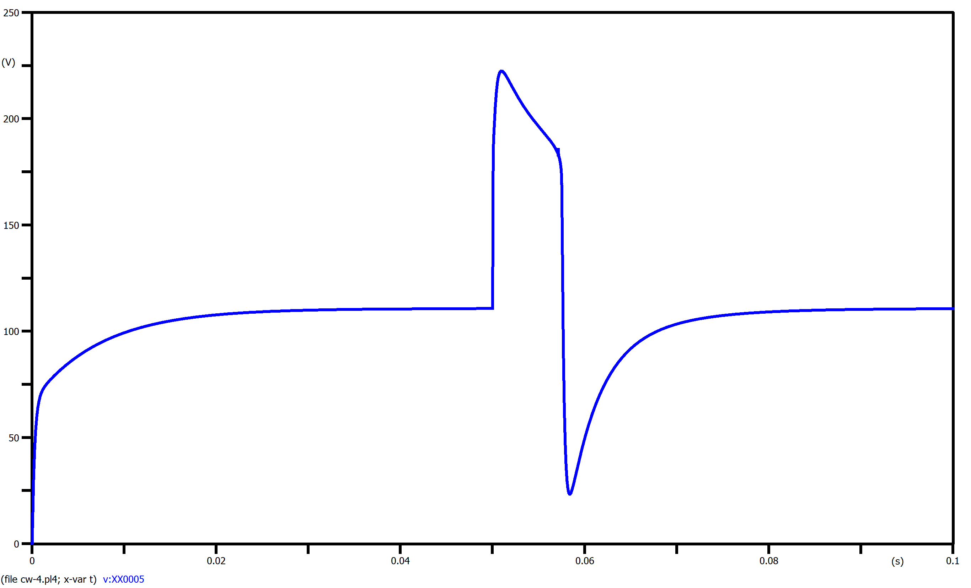

# Charakterystyka prądowo-napięciowa warystora

# Uwagi i wnioski

* Podczas przeprowadzania symulacji, w badanym obwodzie bez zastosowanego warystora pojawiały się znaczne przepięcia, rzędu kilkuset kV. W rzeczywistości te wartości byłyby prawdopodobnie mniejsze, niemniej jednak wciąż mogłyby doprowadzić do uszkodzenia obwodu.
* Zastosowanie warystora pozwoliło na znaczące ograniczenie pojawiających się w obwodzie przepięć, do wartości nieznacznie przekraczających znamionowe napięcie zasilające sieci. Wynika z tego jasno sens stosowania warystorów jako ograniczników przepięć.
* Podczas wystąpienia przepięcia zewnętrznego, podobnie jak w przypadku operacji łączenia, zastosowanie warystora pozwoliło na znaczące zmniejszenie wartości przepięcia – zgodnie z charakterystyką zastosowanego warystora.
* Na podstawie wyników symulacji można wywnioskować, że operacje łączeniowe w obwodzie prądu stałego mogą prowadzić do bardzo dużych przepięć na elementach indukcyjnych, czego skutki należy ograniczać.